Document

usager

Version 1.0

**Auteur :** Jérémie Cyr

**Professeur :** Alain Dubé

**Date :** 30 novembre 2021

Table des matières

Procédure d’utilisation 3

Interface Web de gestion de connexion et de gestion du four et OLED 3

Affichages sur l’écran OLED du système 5

LEDs de couleur 7

Boutons 7

Connexion au WiFi 7

# Procédure d’utilisation

## Interface Web de gestion de connexion et de gestion du four et OLED

* Accédez à la page de connexion sur l’adresse fournie sur l’écran du système lorsqu’il est en mode Ready.

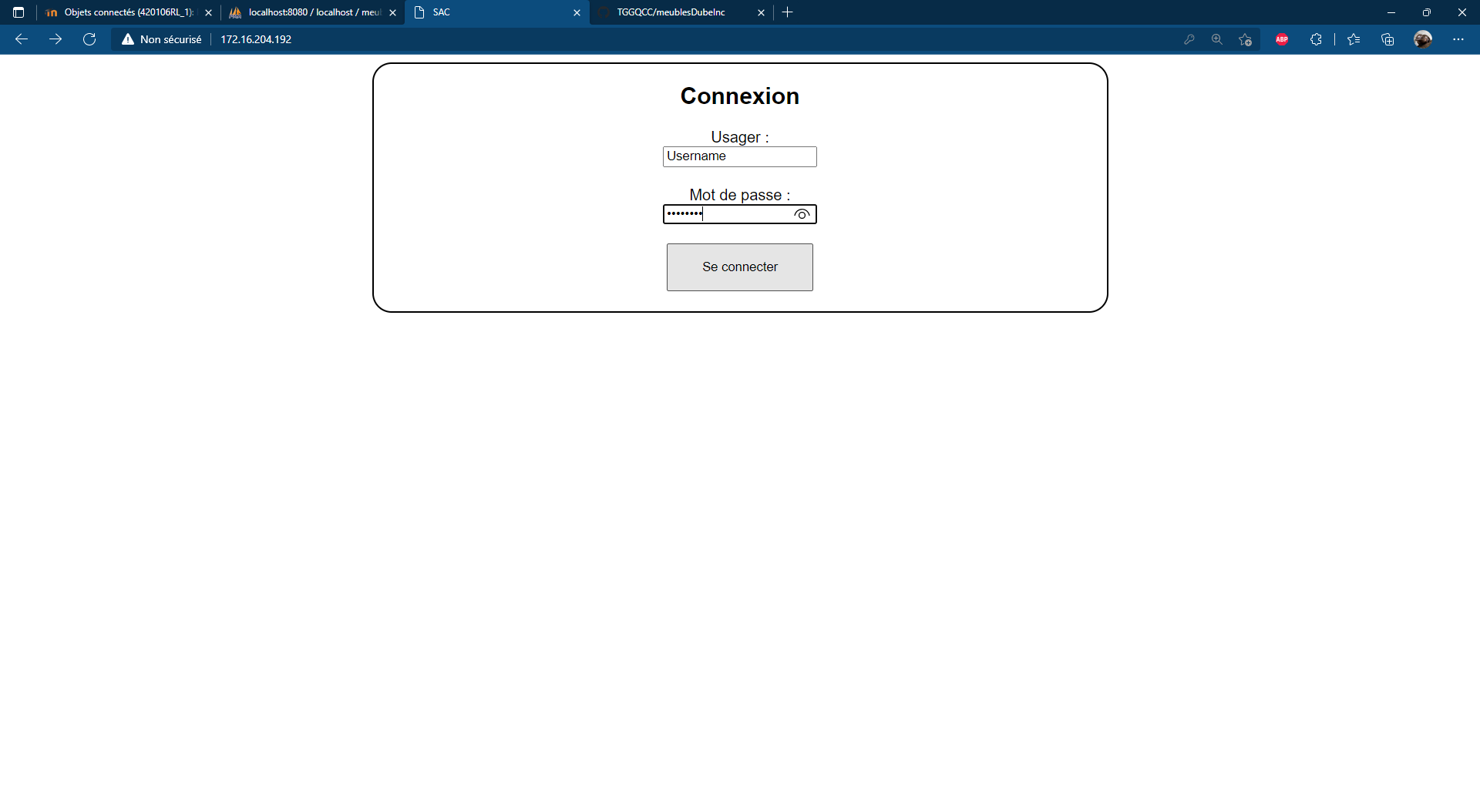



* Une fois connecté, vous pouvez sélectionner un type de bois dont les informations vont s’inscrire dans la case de caractéristiques. Cliquez ensuite sur le bouton pour démarrer le four.

* Une fois le four démarré, l’interface Web va afficher un petit point rouge si le four n’est pas à la bonne température et un point jaune s’il est à la bonne température. L’écran du système devrait afficher Waiting et la LED rouge devrait allumer si le four n’est pas à la bonne température et afficher Heating avec la LED jaune allumée s’il est à la bonne température. En mode Heating, le système compte le temps de séchage et s’arrête une fois le temps écoulé et le bois sec. Si la température passe en bas du seuil minimum ou en haut du maximum, le système recommence le processus à 0.



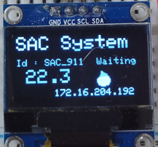



## Affichages sur l’écran OLED du système

* Lors du démarrage, un écran de démarrage s’affiche

* Ensuite, un écran d’initialisation de la sensibilité des boutons s’affiche. Une fois les boutons initialisés, l’écran s’actualise pour indiquer la sensibilité. L’Id du système est affiché aussi.

* Le prochain écran est celui du point d’accès qui s’affiche le temps que le système se connecte au réseau. On peut y voir le nom du point d’accès et le mot de passe. L’Id du système est affiché aussi. Une fois connecté au réseau, les trois LEDs de couleur clignoteront deux fois et l’écran affichera le mode Ready. S’il y a une erreur avec le système lors de la connexion au réseau, l’écran affichera un message d’erreur. Si le système n’est pas connecté au réseau mais qu’il n’affiche pas de message d’erreur allez à l’étape sur la connexion au WiFi.

* Une fois connecté au réseau, l’écran affichera le mode Ready et la LED verte sera allumée, ce qui indique que le système est prêt à l’utilisation. Dans ce mode, l’écran affiche l’id du système, la température actuelle du four et l’adresse pour accéder à l’interface Web.

* Si le four est démarré et que la température n’a pas atteint la température minimum ou si elle a dépassée la température maximum, l’écran affichera le mode Waiting et la LED rouge sera allumée. Dans ce mode, l’écran affiche l’id du système, la température actuelle du four, une image représentant une flamme et l’adresse pour accéder à l’interface Web.

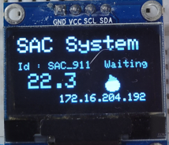

* Si le four est démarré et que sa température est la bonne, l’écran affichera le mode Heating pendant le temps du séchage et la LED jaune sera allumée. Le système retourne en mode Ready une fois le séchage terminé ou en mode Waiting si la température n’est plus la bonne. Dans ce mode, l’écran affiche l’id du système, la température actuelle du four et l’adresse pour accéder à l’interface Web.

* Apres 120 secondes, l’écran se met en veille et devient noir. Pour sortir de veille cliquez sur le bouton de sortie de veille.

## LEDs de couleur

* La LED indique que le système est en mode waiting
* La LED indique que le système est en mode Heating
* La LED verte indique que le système est en mode Ready

Sur l’interface web, des points de couleur en bas a droite représentent les LEDs.

## Boutons

* Le bouton Reset permet de redémarrer le système en cas de besoin.
* Le bouton de sortie de veille permet de sortir le système de la veille.

## Connexion au WiFi

* Si le système n’est pas connecté au WiFi, l’écran restera en mode AP tel que ci-dessous et vous devrez vous connecter au réseau qui porte le nom indiquer sur l’écran et utiliser le mot de passe indiqué aussi.



* Une fois connecté au réseau, une page Web devrait automatiquement s’ouvrir. Si elle ne s’ouvre pas, accédez à l’adresse 192.168.0.4 dans un navigateur.

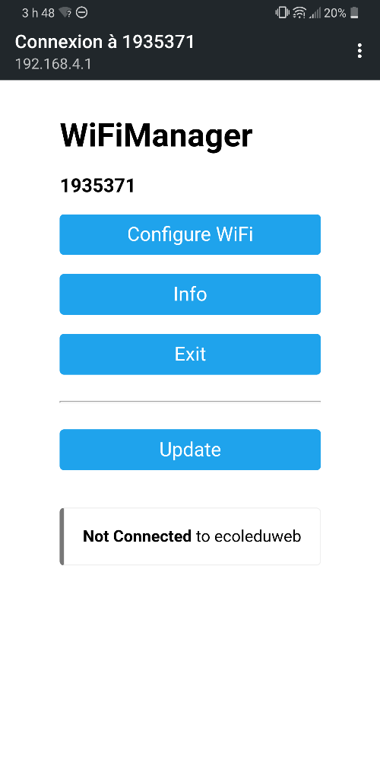

* Sur cette page, cliquez sur le bouton Configure WiFi et cliquez sur le réseau auquel vous voulez connecter le système et entrez le mot de passe du réseau. Cliquez sur le bouton Save et le système devrait se connecter automatiquement au réseau. Si vous ne voyez pas votre réseau, cliquez sur Refresh. Reconnectez-vous ensuite au même réseau que le système pour l’utiliser.

